安招采平台电子招标投标操作规程

第一条 制订依据
为进一步规范招标投标行为，提高招标投标效率，充分利用信息网络技术，根据《中华人民共和国招标投标法》、《中华人民共和国政府采购法》、《中华人民共和国电子签名法》和《电子招标投标办法》等有关规定，并结合工作实际，制订本规程。

第二条 电子招标投标
本规程所指的电子招标投标，是指以数据电文形式，依托能工社—安招采电子招标采购交易系统（www.anzhaocai.com）（以下简称安招采平台）完成的全部或者部分招标投标交易活动。

第三条 适用范围
本规程适用于在安招采平台实施的所有全流程电子化交易项目。

第四条 职责分工
招标人或招标代理机构负责电子招标投标项目的组织实施，安徽本末数据科技有限公司负责安招采平台的运行及服务保障。

第五条 信息注册
首次使用安招采平台的投标人，应登陆www.anzhaocai.com网站，点击左上角“注册”按钮，进行注册并实名认证后方可参与项目交易。已有安招采平台账号的投标人，直接点击左上角“登陆”按钮，登陆后即可参与项目交易。因未及时办理注册手续影响参加项目交易活动的，责任自负。

第六条 CA办理
潜在投标人须办理CA数字证书（以下简称CA），CA用于电子投标文件的签章、加密及解密。办理CA请访问http://online.aheca.cn/ocss/portal/self-service点击“在线新办”，选择“安招采”进入，并注册账号申请办理。CA办理咨询电话：400-880-4959或0551-63491661。
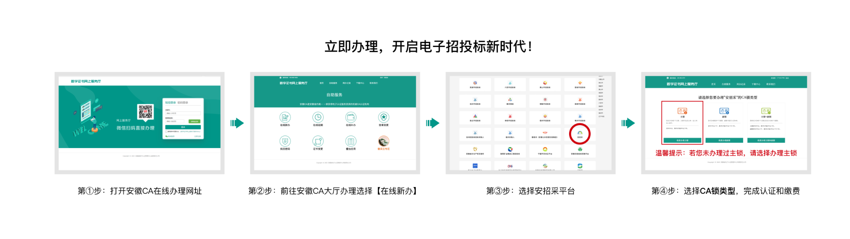
招标代理机构应提前办理并妥善保管好CA锁，由于未办理CA锁或CA锁遗失、损坏、更换、续期等情况导致招标文件无法签章，由招标代理机构自行承担责任。
潜在投标人应提前办理并妥善保管好CA锁，由于未办理CA锁或CA锁遗失、损坏、更换、续期等情况导致投标文件无法加密、签章或解密，由潜在投标人自行承担责任。

第七条 投标文件制作工具下载
电子投标文件须使用“投标文件制作工具”制作、生成并上传。潜在投标人必须登陆安招采平台，点击左侧边栏“概要”，在左下角“订阅/资源”中下载“CA驱动”和“投标文件制作工具”。投标文件制作工具允许离线编制投标文件，并具备加密、签章等功能。

第八条 招标文件获取
潜在投标人必须在获取招标文件时间内，登陆安招采平台完成招标文件获取（包括参与项目和获取文件），否则评审时将被视为投标无效。文件获取过程中，如有任何疑问请咨询电话：400-800-6335。潜在投标人应合理安排招标文件获取时间，如果因获取延误、计算机及网络故障造成无法完成招标文件获取，责任自负。
平台在线缴费需要潜在投标人提前开通企业账户，在安招采平台企业账户菜单中设置提现账户即可完成开通，开通企业账户不需要充值任何费用。

第九条 投标文件制作、上传
投标人使用投标文件制作工具，按招标文件要求制作电子投标文件。投标文件制作完成后，生成加密和未加密文件各一份。
投标人需要在招标文件规定的投标截止时间前并在投标截止时间前，登陆安招采平台，上传经过CA签章并加密的投标文件，方可视为成功参与投标。逾期系统将自动关闭上传功能，未完成上传的投标文件将被拒绝。
投标人在投标截止时间前，可以对其所上传的投标文件进行修改并重新上传，但以投标截止时间前完成上传的投标文件为唯一有效投标文件。投标截止时间后，平台将不接受投标文件上传。
不同投标人制作或上传投标文件电脑文件制作机器码一致的，视为投标人相互串通投标并对投标人依法进行相应的处理，其投标文件按无效投标处理。

第十条 开标环节
投标人须按照招标文件的要求，在投标文件递交截止时间（开标时间）前登录安招采平台并保持在线，直到项目评审结束。
投标人必须在开标后的规定时间内完成投标文件解密（加密和解密须用同一把CA证书）。投标人未在规定时间内完成解密的视为其放弃投标。（招标文件中规定允许使用补救措施的项目除外）
未能成功解密的投标人，如招标文件中允许以未加密文件作为补救的，投标人应及时与代理机构联系，导入未加密的投标文件。如果系统识别未加密文件与加密文件的识别码不一致，系统将拒绝导入。

第十一条 评标环节
招标人或代理机构组织评标，评标委员会依据招标文件规定的评标办法进行电子评标，并对评标结果签字或电子签名确认。
评标过程中，评标委员会通过安招采平台将需要澄清、说明或补正的内容以询标函的形式发送给投标人，投标人应登录安招采平台并保持在线状态，以便及时接收评标委员会可能发出的询标函，并在规定的时间内通过安招采平台进行回复，若投标人未及时回复，视为放弃澄清。
多轮报价应由投标人在安招采平台接收到评标委员会发出的报价指令后按要求进行报价。
项目评审中，投标文件如出现下列情况的，应终止对投标文件做进一步的评审，并作投标无效处理：
（一）投标文件无法打开或不完整的；
（二）投标文件中携带病毒并造成后果的；
（三）恶意递交投标文件，企图造成网络堵塞或瘫痪的；
（四）评标委员会认定的其他投标无效的情形。
项目评审中，澄清文件如出现下列情况的，应终止对澄清文件做进一步的评审，视同放弃澄清：
（一）澄清文件无法打开或不完整的；
（二）澄清文件中携带病毒并造成后果的；
（三）恶意递交澄清文件，企图造成网络堵塞或瘫痪的；
（四）评标委员会认定的其他不予评审情形的。

第十二条 文件费开票
针对需要缴纳文件费的项目或标段，投标人缴费后，等到项目开标后，由招标代理机构通过安招采平台向投标人开具文件费电子发票，投标人在安招采平台电子发票菜单中查看并下载电子发票。电子发票功能需要招标代理机构单独开通，如果招标代理机构未开通电子发票功能，投标人应按照招标文件中描述的方法获取发票。

第十三条 意外情况
出现下列情形导致安招采平台无法正常运行，影响招投标过程的公平、公正和信息安全，各方当事人免责：
（一）网络、服务器、数据库发生故障造成无法访问或使用的；
（二）电力系统或云服务器供应商发生故障导致安招采平台无法运行；
（三）出现网络攻击、病毒入侵以及安招采平台安全漏洞导致无法正常提供服务的；
（四）其他无法保证招投标过程公平、公正和信息安全的情形。
出现上述情形，安徽本末数据科技有限公司应及时组织相关方查明原因，排除故障。若能保证在开标前或在原开标时间后1小时内恢复系统运行的，招投标程序继续进行；若在原开标时间后1小时内无法恢复系统运行，导致开评标程序无法按时开展的，按以下程序操作：
（一）项目中止，中止期限由招标人或招标代理机构根据项目具体情况确定。中止期限届满后中止情形尚未消除的，招标人或代理机构可以根据实际情况决定延长中止期限。决定延长中止期限的，应向投标人发出延长中止期限通知，并在安招采平台及安招采门户网站进行公布。
（二）项目恢复，导致项目中止的情形消除后，招标人或代理机构应当尽快恢复招投标程序，向投标人发出恢复交易通知，并在安招采平台及安招采门户网站进行公布；已发出延长中止期限通知的，按通知执行。

第十四条 其他说明
本操作规程中，非招标方式的采购项目，“招标人”按“采购人”理解，“招标文件”按“采购文件”理解；“投标人”按“供应商”理解，“投标文件”按“响应文件”理解；“开标”按“开启”理解，“投标无效”按“响应无效”理解，“评标委员会”按“谈判小组/磋商小组/询价小组/协商小组/比选小组”等理解，“中标”按“成交”理解。

